Лавренов Михаил Петрович

[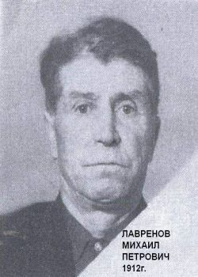](http://gagarin.library67.ru/files/345/lavrenov-mihail-p-etrovic.jpg)

Лавренов Михаил Петрович родился   16 ноября 1912 году в деревне Хмельники Плисковского сельсовета Гжатского района.

-Записано со слов ветерана.

6 июля 1941 года по призыву Гжатского райвоенкомата был призван в армию и сразу принял участие в обороне Смоленска, на Вяземском направлении в составе 539 стрелкового полка, в качестве связного роты, в октябре 1941 года дивизия попала в окружение, потом был плен. После освобождения частями Красной армии с 10 июля 1944года проходил дальнейшую службу автоматчиком в 738 стрелковом полку 134 стрелковой дивизии. Принимал участие в боях на 1-ом Белорусском фронте, затем 2-ой Украинский фронт в армии Рокоссовского. Участвовал в боях по освобождению Белоруссии. Воевал в Польше. Шесть месяцев шли ожесточенные бои на реке Висле, гдемы держали оборону до прихода подкрепления. В начале 1945года перешли границу Германии. На реке Одер завязались кровопролитные бои, которые шли в течение 1,5 месяцев. В результате совместного удара танков и пехоты был взят город Франкфурт на Одере, один из самых укрепленных оборонных пунктов немецкой армии. За форсирование Одера я был представлен к Ордену Красной Звезды №3065802 приказ по 134 стрелковой дивизии №075от 22 мая 1945 года. Подошло подкрепление с Прибалтийского фронта, и мы начали готовиться к наступлению на Берлин. 19 апреля началось наступление. Враг отчаянно сопротивлялся, каждый участок надо было брать с сильными боями, но, не смотря на все, враг отступал. 27 апреля на подступах к Берлину я был тяжело ранен (взрывом оторвало пальцы на правой ноге). В эвакогоспитале №3237 находился с 27 апреля по 29 августа 1945 года.

Правительственные награды:

Орден Отечественной войны II степени

Медаль «Победа над Германией», памятные медали - «20 лет Победы», «25 лет Победы», «30 лет Победы», «40 лет Победы».

После госпиталя вернулся в родную деревню, которая была почти полностью сожжена немцами. Работал на разных работах в совхозе. Заново отстроил родительский дом, женился. Вместе с женой Екатериной Филипповной вырастили шестерых детей - четыре дочери и два сына.

Умер Михаил Петрович 28 февраля 1986 года. Похоронен в Смоленской области